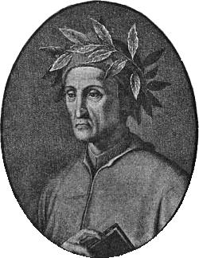
Dante Alighieri
(eredetileg:Durante Alighieri) (Firenze, 1265. május 30. – Ravenna, 1321. szeptember 14.) itáliai költő, filozófus.Régi nemesi családból származott. Alapfokú iskoláit szerzetesiskolákban folytatta, a retorikában B. Latini volt a mestere. Mindössze 9 éves korában ismerte meg Beatricét, aki egész későbbi életművére hatással volt.Beatrice nagyon fiatalon halt meg 1290-ben, halála mélységesen lesújtotta Dantét.Dante ifjúkorában katonáskodott. 1293-ban nősült meg családja hatására, feleségül vette Calvino Donati leányát, Gemmát, akitől 3 gyermeke született. Dante érdeklődése a politikai élet felé fordult, ennek elősegítése céljából felvetette magát az orvosok céhébe. A hagyomány szerint igazságos és mértéktartó volt, viszont Firenze szabadságának védelmében elszánt politikát folytatott a pápaság ellen. Minden bizonnyal ez vezette romlásba.Rövidesen száműzték, távollétében pedig máglyahalálra ítélték. Hogy pontosan merre járt, nem tisztázott.Súlyos nélkülözések következtek ezután. Életútjának nyomon követhető állomásai 1305-1307 között: Verona, Padova, Sarzana, Lunigiana, Romena.Az irodalomtudomány szerint ez időszakban, kb. 1307-ben fogott neki főművének, az Isteni színjátéknak megírásához, ez a vélemény azonban korántsem egységes, de néhány információ alapján a mű keletkezési idejét nagy vonalakban 1307 és 1320 közé helyezhetjük.1310-ben Dante ismét aktív politizálásba kezdett, egymás után írta a császár érdekében röpiratait és intelmeit. Henrik korai halála azonban véget vetett reményeinek. Az ez utáni éveiről sincs semmi megbízható adatunk, feltételezhető, hogy a párizsi egyetemen teológiai tanulmányokat folytatott.1316. június 2-án a firenzei tanács általános amnesztiát hirdetett, azonban oly megalázó feltételekkel, hogy ezt Dante nem fogadta el. Visszatér Itáliába, ezután 1318-ban Ravennába költözött. Innen többször is visszalátogatott Veronába, utoljára 1319-ben és 1320-ban, hogy felajánlja művét Can Grandénak.1321-ben Forli és Velence összefogott Novella da Polenta ellen. Dante a veszedelem elhárítására követségbe ment Velencébe. Az útról betegen tért vissza, s néhány nap múlva meghalt, 1321. szeptember 13-áról 14-ére virradó reggelre.A firenzeiek több sikertelen kísérlet után, hogy hamvait visszaszerezzék, fiktív síremléket állítottak neki a Santa Croce templomban.
Művei: Az új élet (La Vita Nuova), Isteni színjáték (La Divina Commedia)
Vendégség (Il Convivio), A nép nyelvén való ékesszólásról (De vulgari eloquentia)
Az egyeduralom (De Monarchia)

Podjebrád György

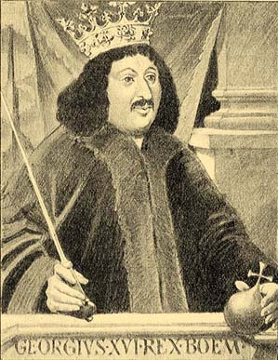
Podjebrád György (eredeti nevén Jiři z Kunštátu a Poděbrad,Poděbrady, 1420. április 1. – Prága, 1471. március 22.), cseh király, Csehország egyetlen huszita királya. Régi cseh nemesi családból származott. Amikor Zsigmond király halála után a katolikus főurak 1438-ban Albert osztrák herceget választották királlyá, Podjebrád a huszitákhoz csatlakozott, akik a lengyel Kázmért hívták meg a cseh trónra. Utószülött V. László kiskorusága alatt a königgrätzi (Hradec Králové) kerület kapitánya lett, majd 1444-ben a huszita párt vezére. 1448-ban meglepte Prágát, kiszorította a katolikus urakat és hivatalonokokat. Prága várkapitányát, Neuhausi (Jindřichův Hradec) Meinhardot fogságba vetette. Ezért Neuhausi Ulrikkal és a katolikus főurakkal háborúba keveredett, mely 1450-ben Meinhard szabadon bocsáttatásával végződött. Ezután Frigyes meisseni grófságot támadta meg, Dezdáig jutott és Gerát elfoglalta. 1452-ben az egész ország elismerte kormányzónak és amikor László király 1457-ben meghalt, Podjebrádot 1458. március 2-án királlyá választották. A koronázást azonban csak úgy érte el, hogy titokban áttért a katolikus hitre és a két koronázó magyar püspöknek esküvel megígérte, hogy az egész országot vissza fogja téríteni a római egyházba. Morvaország, Szilézia és Luzsica elfoglalásával gyarapította országát és a belső békét is helyreállította. Amikor azonban az egyháznak tett igéretét nem teljesítette, sőt ismét a huszitákhoz pártolt, II. Pius pápa az egyességet semmisnek nyilvánította és csak III. Frigyes császár közbenjárására nem sújtotta Podjebrádot egyházi átokkal. II. Pius 1464-ben bekövetkezett halála után utóda II. Pál pápa mégis átokkal sújtotta és keresztes hadat hirdetett ellene.

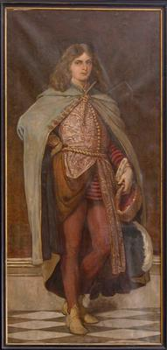
Hunyadi Mátyás

Hunyadi Mátyás (Mátyás király, Corvin Mátyás, „az igazságos Mátyás király”; Kolozsvár, 1443. február 23. – Bécs, 1490. április 6.), I. Mátyás néven magyar király 1458 és 1490 között. 1469-től cseh (ellen-)király, 1486-tól Ausztria hercege. Neve latinul és németül Matthias Corvinus. A Corvinus nevet Mátyás a család címeréről kapta, amely egy gyűrűt tartó hollót (latinul Corvus) ábrázolt. A Sziléziai Krónika szerint Mátyás király a kezéről egy vadászat alatt levette gyűrűjét, és azt egy holló elragadta. Mátyás üldözte a madarat és visszaszerezte gyűrűjét, és ezen esemény emlékezetére választotta a hollót címerállatául. Tudományosabb magyarázatként román források megemlítik, hogy Mátyás nagyapjának egy Holló Köve (román nyelven: Piatra Corbului) nevű birtoka volt, és hogy ez is kapcsolatba hozható a névvel. A híres legenda szerint, amikor a fiatal Mátyás Prága városában fogságban volt, akkor édesanyja egy holló segítségével küldött neki levelet. (A történetet Arany János is feldolgozta a Mátyás anyja című balladájában, eredeti szövegemlékek alapján.) Ez a történet volt az oka annak is, hogy a Magyar Posta emblémája sokáig egy holló volt.

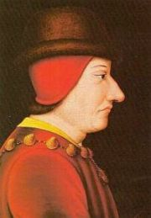
XI. Lajos
XI. Lajos (Bourget, 1423. július 3. – Château de Plessis-lez-Tours, 1483. augusztus 30.) Franciaország királya (1461-től 1483-ig). VII. Károly király és Anjou Mária fia. 1461-től 1483-ig uralkodott és az abszolutisztikus monárkiát megalapította. Első neje Mária skót hercegnő korán elhalt; második nejétől Sarolta szavójai hercegnőtől Anna hercegnő született, kit atyja Bourbon-Beaujeu Péterrel jegyezett el; továbbá Janka (megh. 1504. kolostorban) és VIII. Károly, aki atyját 1483. a trónon követte (uralkodott 1498-ig). Károly Anna bretagnei hercegnőt választá feleségül, akitől azonban gyermeke nem született.

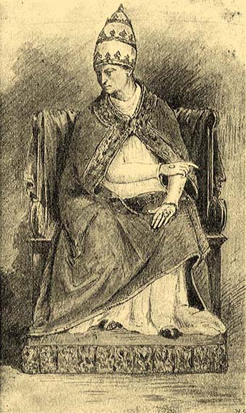
II. Pius pápa
II. Pius uralkodói nevet felvéve lépett a katolikus egyház legfőbb hivatalába a történelem 210. pápája. A történelem lapjaira Pius is reneszánsz egyházfőként vonult be. A viszonylag fiatalon megválasztott pápa a humanizmus korának eszményképe volt. Igazi polihisztor, a régészet és a művészet pártolója, és mindemellett az emberi élet elkötelezett híve. Személyében a kor egyik legkiemelkedőbb humanista figurája lépett az egyház trónjára, amelyet a reneszánsz Itália nem győzött dicsőíteni. És valóban a több tudományhoz is kiválóan értő Pius hamar megtalálta helyét a kléruson belül is. Bíborosként, és később pápaként tiszteletet vívhatott ki magának, bár pontifikátusa csak néhány esetben hozott igazi áttörést. Uralmának középpontjában a törökök elleni keresztes hadjárat megindítása szerepelt. Az iszlám európai kiirtása mellett Pius a konciliarizmust is határozottan zárta le.

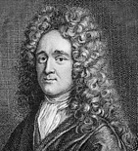
Guillaume Dubois
Guillaume Dubois, írói név: Guillaume Crétin, névváltozat: Crestin (Párizs, 1465 körül - Párizs, 1525) francia költő A nagy rhétoriqueurok egyik legtermékenyebb, ám kevéssé eredeti tagja volt. 1476-ban a Sainte-Chapelle káplánja lett, majd XII. Lajos udvari papja. Franciaország történetéről 12 könyvre tervezett, 20 000 soros rímes krónikája mellett számtalan episztolája, siratóéneke, stb. maradt fenn.

Antoine Marini
(1424-1479) : francia üzletember, nevéhez fűződik: - kölcsönös segítségnyújtás, - összevont hadsereg, - közös költségvetés
Georges Podiebrad (1420–1471), és Antoine Marini a király tanácsadója és nagykövete „Traité d'alliance et de confédération pour résister au Turc” (Konföderációs szövetség és megegyezés a török ellen), mint Dubois, az államok szövetségéből indul ki, teljesen kívülhagyva a pápaságot és császárságot. Több mint valószínű, hogy ez okozta a terv bukását. Első alkalom Európában, hogy egy konföderációban egyszerű többséggel létre óhajtanak hozni egy parlamentet és egy alkotmánybíróságot, egy közös hadsereget és egy közös költségvetést.

